KEMIJA 9. razred 2. Preverjanje znanja

1. Dopolni tabelo. Zapiši imena oziroma formule naslednjih elektrolitov.

ime | formula |  |  | ime | formula
kalijev hidroksid | KOH |  |  | magnezijev hidroksid | Mg(OH)₂
fosforjeva kislina | H₃PO₄ |  |  | kalcijev karbonat | CaCO₃
amonijak | NH₃ |  |  | dialuminijev trisulfid | Al₂S ₃
natrijev bromid | NaBr |  |  | natrijev sulfat | Na₂SO₄
dušikova kislina | HNO₃ |  |  | jodovodikova kislina | HI

2. Razloži pojma baza in kislina!

BAZA – baza je snov, ki sprejema protone. V vodnih raztopinah baz so prisotni hidroksidni ioni, OH⁻.
KISLINA – kislina je snov, ki v vodni raztopini oddajo protone. Pri tem nastanejo oksonijevi ioni, H₃O⁺

3. Razloži zakaj sta v formuli kalcijevega hidroksida dve hidroksidni skupini. Pomagaj si s periodnim
sistemom.

Kalcij se nahaja v 2 skupini periodnega sistema, zato je njegov ion 2+, hidroksidni ion pa je vedno 1-.
Ker mora biti molekula nevtralna, torej da se + in – izenačijo, potrebujemo 2 hidroksidna iona (skupaj
torej 2-). Če seštejemo sedaj število pozitivnih in negativnih ionov dobimo nič. Molekula tako obstaja.

4. Kateri ion je značilen za vodne raztopine kislin? Zapiši njegovo ime in formulo.

Ime: oksonijev ion Formula: H₃O⁺

5. Spoznali smo, da so kovinski oksidi bazični, nekovinski oksidi pa kisli.
Kateri oksid bo pri raztapljanju v vodi dal raztopino z največjim pH? Obkroži ga.

a) CaO b) SO₂ c) NO₂ d) CO₂ e) SO₃

6. Zapiši urejeno kemijsko reakcijo med kalijevim hidroksidom in ogljikovo kislino.

2 KOH + H₂CO₃ → K₂CO₃ + 2 H₂O

- Kako imenujemo reakcijo, ki je potekla? NEVTRALIZACIJA

- V razpredelnico napiši podatke, ki se nanašajo na zgornjo reakcijo (naloga 6).

 | ime reaktanta | formula | pH (večji od 7/manjši od 7/je enako 7) | vrsta elektrolita (sol, kislina, baza, ni elektrolit) | vrsta vezi (ionska, kovalentna)
1. | kalijev hidroksid | KOH | pH večji od 7 | baza | ionska vez
2. | ogljikova kislina | H₂CO₃ | pH manjši od 7 | kislina | kovalentna vez
 | ime produkta | formula | pH (večji od 7/manjši od 7/je enako 7) | vrsta elektrolita (sol, kislina, baza, ni elektrolit) | vrsta vezi (ionska, kovalentna)
1. | kalijev karbonat | K₂CO₃ | pH je enako 7 | sol | ionska vez
2. | voda | H₂O | pH je enako 7 | ni elektrolit | kovalentna vez

7. Izračunajmo masni delež natrijevega bromida v raztopini, če 50 g natrijevega bromida raztopimo v 220 g
vode.
MASA TOPLJENCA: m(NaBr) = 50g mr = m(NaBr) + m(H₂O) = 50g + 220g = 270g
MASA TOPILA: m(H₂O) = 220g m(NaBr) 50g
MASA RAZTOPINE: mr ? W(NaBr) = -------------------- = --------------- = 0,19
MASNI DELEŽ: W(NaBr) = ? mr 270g

8. Katera lastnost ne velja za kisline? Obkroži.
a) Kisline v vodnih raztopinah sprejemajo vodikove protone.
b) Kisline so jedke.
c) Pri delu s kislinami moramo uporabljati haljo, zaščitna očala in rokavice.
č) Raztopine kislin prevajajo električni tok.
d) Raztopine kislin vsebujejo oksonijeve ione.

9. Element X je rumene barve. Na zraku gori, pri tem nastane nekovinski oksid. Pri spajanju
tega oksida s kisikom in vodo nastane raztopina kisline, ki povzroča kisli dež.

a) Zapiši ime in simbol elementa X. Ime: ŽVEPLO Simbol: S_
b) Zapiši formulo in ime kisline tega elementa. Formula: H₂SO₄_ Ime: ŽVEPLOVA KISLINA

10. Z univerzalnim indikatorjem smo prikazali šest raztopin, označenih s črkami od A do F in ugotovili
njihove pH vrednosti, ki so prikazane na sliki. Oglej si slike in odgovori na vprašanja. Na črto zapiši
samo črko nad pH zapisom.

C

pH 6,5
B

pH 1,5
F

pH 12
E

pH 9
D

pH 5
A

pH 14

Zapiši črko raztopine, ki najbolj ustreza pH vrednosti urina. C
Zapiši črko raztopine, ki vsebuje največ hidroksidnih ionov. A
Zapiši črko raztopine, ki vsebuje največ oksonijevih ionov. B
Zapiši črko raztopine, ki je šibka kislina. C
Zapiši črko raztopine, ki najbolj ustreza pH želodčnemu soku. B
Zapiši črko raztopine, ki najbolj ustreza pH vrednosti sode. E

11. Kaj je značilno za baze? Obkroži pravilne odgovore.

a) So elektroliti. b) Imajo milnat otip. c) Prevajajo električni tok.
d) Pomodrijo rdeč lakmusov papirček. e) Nastanejo iz nekovinskih oksidov in vode.
f) So nevtralne snovi. g)Vsebujejo oksonijeve ione. h) pH imajo manjši od 7.

12. Kateri ioni/delci so prisotni v vodni raztopini žveplove kisline?

a) sulfatni ioni b) hidroksidni ioni c) molekule vode d) oksonijevi ioni e) sulfidni ioni

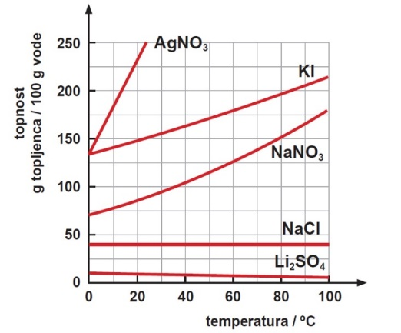
13. Graf prikazuje topnost različnih snovi v vodi.

a) Katere snovi se raztopi pri 20°C v vodi največ? AgNO₃
b) Koliko g kalijevega jodida se raztopi v 100 g vode
pri 40°C? 162,5g
c) Topnost katere soli se s temperaturo bistveno ne
spreminja? NaCl
č) Koliko g NaNO₃ se raztopi v 200 g vode pri 60°C? 250g
d) Koliko g AgNO₃ se raztopi v 100 g vode pri 20°C? 225g

- Izračunaj naslednje naloge!

- Izračunaj množino snovi v 115 g kalcijevega fosfata (Ca₃(PO₄)₂)!
m = 115g m 115g mol
M = 3*Ca + 2*P + 8*O =310,3g/mol n = ------------------- = ------------- = 0,37 mol
n = ? M 310,3 g

- Koliko gramov predstavlja 10,99 mola ogljikove kisline (H₂CO₃)?
n = 10,99 mol
M = 2*H + C + 3*O =62,02g/mol m = n*M = 10,99mol * 62,02g/mol = 681, 60g
m = ?

- Koliko molekul je v 144 g metana (CH₄)?
m = 144g m 144g mol
M = C + 4*H = 16, 04g/mol n = ------------------- = ------------- = 8,98 mol
N = ? M 16,04 g

N = n*N_{A} = 8,98mol*6,02*10²³mol⁻¹ = 5,41*10²⁴

- Odgovori na naslednja vprašanja!

- Kako delimo maščobe? Delimo jih glede na agregatno stanje (trdne, tekoče), glede na izvor
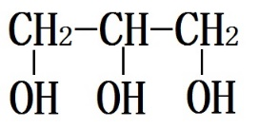
(rastlinske, živalske).
- Nariši racionalno formulo glicerola!

- V katero skupino kisikovih organskih spojin bi uvrstili maščobe? Nariši nastanek maščobe! ESTRE
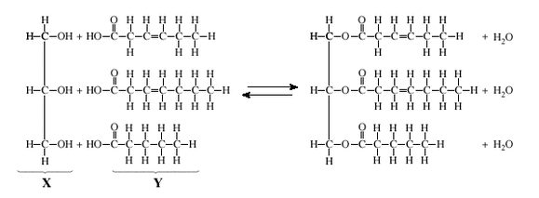
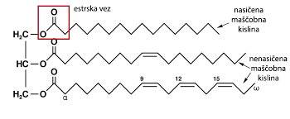

- Opiši kaj je emulzija in kaj so emulgatorji!
Emulzija je zmes dveh tekočin, ki se med seboj slabo mešajo ali pa se sploh ne mešajo. Kapljice ene
tekočine so pri tem razpršene med kapljice druge tekočine. Naravne emulzije so mleko, smetana,
majoneza. Emulgatorji so snovi, ki povečajo stabilnost emulzij ali so snovi, ki ohranijo emulzijo.

- Razloži in nariši zakaj je bolje, da si mastne roke umijemo z milom in ne samo z vodo!

MILO – je prijatelj vode in maščobe.
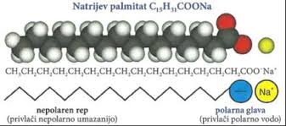
- Voda in maščoba se odbijata, zato maščobo iz rok težje
speremo samo z vodo.
- Nepolarni del mila se poveže z nepolarnimi maščobnimi delci
in jih tako odstrani iz roke.
- Delci maščobe se obdajo z delci mila – kapljice maščobe, se
tako porazdelijo v vodi.
- Nastala je emulzija maščobe v vodi (milo – emulgator).

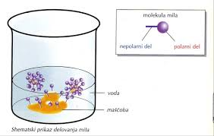
- V čaši imaš maščobo in vodo. Nariši kako bi se orientirale molekule mila (riši na molekularni ravni)!
Vse imaš že narisano v čaši. Nepolarni del mila se
obrne k maščobam, polarni del pa k vodi.
Glej sliko v učbeniku str. 198.

Puščica ti kaže rešitev

- Kako delimo ogljikove hidrate? Pri vsaki napiši dva primera!
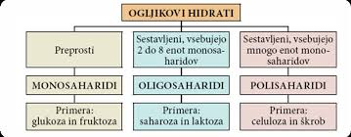

- Opiši glukozo in fruktozo! Molekulo tudi nariši!

GLUKOZA: Molekulska formula: C₆H₁₂O₆, v vodni raztopini je ciklična
molekula, 6-členski obroč, ki ima 5 hidroksilnih skupin in aldehidno
skupino; zato jo uvrščamo med aldoze.
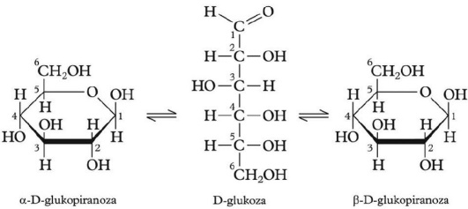

FRUKTOZA: Molekulska formula: C₆H₁₂O₆, v vodni raztopini je ciklična
molekula, 5-členski obroč, ki ima 5 hidroksilnih skupin in ketonsko
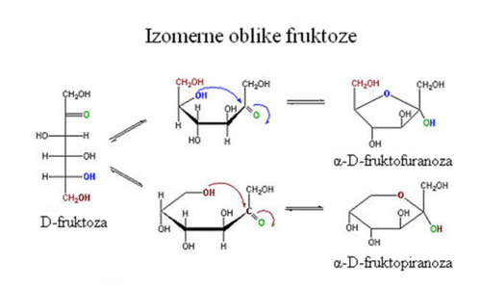
skupino; zato jo uvrščamo med ketoze.

- Kaj so oligosaharidi in kaj disaharidi?
OLIGOSAHARIDI –vsebujejo 2 – 8 monosaharidnih enot, DISAHARIDI –
vsebujejo 2 monosaharidni enoti.

- Opiši naslednje polisaharide: celuloza, škrob, glikogen, hitin in bombaž.
CELULOZA – molekule glukoze so med seboj povezane v dolge verige, pri tem se odcepijo
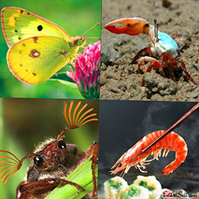
molekula vode: NARAVNI POLIMERI
ŠKROB – je sestavljen iz amiloze (topni del, verige so spiralno zavite) in
amilopektina (netopni del, verige so razvejane kot drevesne veje).
GLIKOGEN – je osnovna oblika uskladiščene glukoze v celicah pri živalih.
Živali shranjujejo glukozo oziroma energijo v obliki
polisaharidov glikogena.
HITIN – ena od glavnih sestavin celične stene gliv in skeleta členonožcev.
BOMBAŽ – je čista celuloza.
Eksoskelet iz HITINA
- Kako smo dokazali škrob?(6. razred)
Razredečno vodno raztopino joda ( jodovico, ki je bila svetlo rumene barve) smo kanili na odrezan
krompir, fižol, kruh, …
Kjer je bil prisoten škrob, se je mesto obarvalo temno modro-vijolično, saj so se molekule joda vrinile
v spirale škrobovih molekul amiloze.

